Министерство образования Республики Беларусь

Учреждение образования «Белорусский Государственный Технологический Университет»

Факультет информационных технологий

Кафедра программной инженерии

Дисциплина «Основы программной инженерии»

Отчёт к лабораторной работе №6

«Модульное программирование»

Костюкевич Анна Олеговна

ФИТ 1 ПИ 6-2

Преподаватель: Волчек Д.И.

Минск,2024

**3.**

1) #include <windows.h>

#include <iostream>

int main() {

SetConsoleCP(1251);

SetConsoleOutputCP(1251);

using namespace std;

setlocale(LC_CTYPE, "Russian");

int k;

cout << "Введите вариант ответа " << endl;

cout << "Разница букв латинского алфавита-1" << endl << "Разница букв русского алфавита-2" << endl << "Код цифры-3" << endl << "Выход из программы-4" << endl;

cin >> k;

switch (k) {

case 1: {

char up1, low1;

cout << "Введите буквы латинского алфавита(верхнего и нижнего регистра)( для завершения введите 0 0):" << endl;

while (cin >> up1 >> low1 && !(up1 == '0' && low1 == '0')) {

if ((up1 >= 'A') && (up1 <= 'Z') && (low1 >= 'a') && (low1 <= 'z')) {

cout << "Разница: " << abs(int(up1) - int(low1)) << endl;

}

else {

cout << "Ошибка: некорректные символы" << endl;

}

cout << "Введите следующие буквы или 0 0 для завершения:" << endl;

}

break;

}

case 2: {

char up2, low2;

cout << "Введите буквы русского алфавита(верхнего и нижнего регистра) ( для завершения введите 0 0):" << endl;

while (cin >> up2 >> low2 && !(up2 == '0' && low2 == '0')) {

if ((up2 >= 'А') && (up2 <= 'Я') && (low2 >= 'а') && (low2 <= 'я')) {

cout << "Разница: " << abs(int(up2) - int(low2)) << endl;

}

else {

cout << "Ошибка: некорректные символы" << endl;

}

cout << "Введите следующие буквы или 0 0 для завершения:" << endl;

}

break;

}

case 3: {

char n;

cout << "Введите цифры( для завершения введите 0):" << endl;

while (cin >> n && n != '0') {

if ((n >= '0') && (n <= '9')) {

cout << "Код: " << int(n) << endl;

}

else {

cout << "Ошибка: некорректный символ" << endl;

}

cout << "Введите следующую цифру или 0 для завершения:" << endl;

}

break;

}

case 4: {

cout << "Выход из программы" << endl;

break;

}

default:

cout << "Вариант ответа введен неправильно" << endl;

}

return 0;

}

2)Напишите программу-диалог, которая в зависимости с выбранным вариантом ответа:

1.Высчитывает разницу значений кодов в ASCII букв латинского алфавита в прописном и строчном написании.

2. Высчитывает разницу значений кодов в ASCII букв русского алфавита в прописном и строчном написании.

3.Выполняет перевод десятичной цифры в код соответствующей ей символа, используя таблицу Windows-1251.

4.Завершает программу.

В случае ввода неправильного символа нужно вывести сообщение об ошибке (текст сообщения произвольный).

3)**1 вариант:**

**Входные данные:**

1.Ввод букв латинского алфавита верхнего регистра.

2.Ввод букв латинского алфавита нижнего регистра.

3.Ввод символов ‘0’ ‘0’ для завершения программы.

**Выходные данные:**

1.Вывод сообщения о желании продолжить или завершить.

2.Вывод разницы значений кодов или сообщение об ошибке.

**2 вариант:**

**Входные данные:**

1.Ввод букв русского алфавита верхнего регистра.

2.Ввод букв русского алфавита нижнего регистра.

3.Ввод символов ‘0’ ‘0’ для завершения программы.

**Выходные данные:**

1.Вывод сообщения о желании продолжить или завершить.

2.Вывод разницы значений кодов или сообщение об ошибке.

**Вариант3:**

**Входные данные:**

1.Ввод цифр.

2.Ввод символа ‘а’ для завершения программы.

**Выходные данные:**

1.Вывод сообщения о желании продолжить или завершить.

2.Вывод кода цифры или сообщение об ошибке.

**Вариант4:**

**Входные данные:**

1.Нет.

**Выходные данные:**

1.Сообщение о выходе из программы.

4)

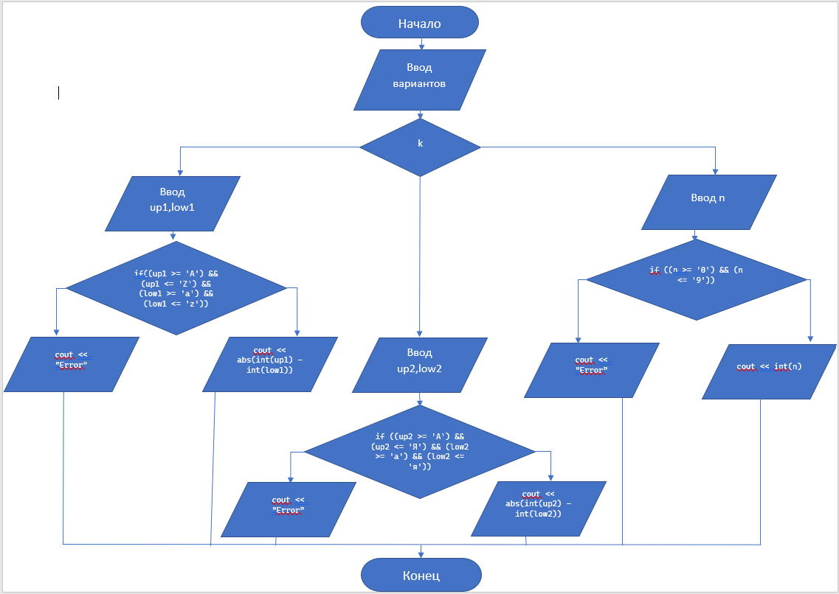

5-6) **Модуль1:**

**Состав:**

1.Имя модуля (lab06.h).

2.Переменная, которая позволяет нам выбрать вариант ответа(k).

**Назначение модуля:**

Вывод вариантов ответа, для дальнейшего использования программы.

**Код модуля:**

#include <windows.h>

#include <iostream>

#include"lat.h"

#include"rus.h"

#include"num.h"

#include"exit.h"

int main() {

SetConsoleCP(1251);

SetConsoleOutputCP(1251);

using namespace std;

setlocale(LC_CTYPE, "Russian");

int k;

cout << "Введите вариант ответа " << endl;

cout << "Разница букв латинского алфавита-1" << endl << "Разница букв русского алфавита-2" << endl << "Код цифры-3" << endl << "Выход из программы-4" << endl;

cin >> k;

default:

cout << "Вариант ответа введен неправильно" << endl;

}

return 0;

}

**Модуль 2:**

**Состав модуля:**

1.Имя модуля(lat.h) Он содержит условие, которое проверяет относится ли символ к буквам латинского алфавита, в случае, если да, то он выводит разницу кодов значений, иначе-выводит сообщение об ошибке.

**Назначение модуля:**

1.Вывод разницы значений кодов или сообщения об ошибке.

**Входные данные**:

1.Ввод букв латинского алфавита верхнего регистра.

2.Ввод букв латинского алфавита нижнего регистра.

3.Ввод символов ‘0’ ‘0’ для завершения программы.

**Выходные данные:**

1.Вывод сообщения о желании продолжить или завершить.

2.Вывод разницы значений кодов или сообщение об ошибке.

**Код модуля:**

#include <windows.h>

#include <iostream>

#include “lat.h”

void lat() {

SetConsoleCP(1251);

SetConsoleOutputCP(1251);

using namespace std;

setlocale(LC_CTYPE, "Russian");

char up1, low1;

cout << "Введите буквы латинского алфавита(верхнего и нижнего регистра)( для завершения введите 0 0):" << endl;

while (cin >> up1 >> low1 && !(up1 == '0' && low1 == '0')) {

if ((up1 >= 'A') && (up1 <= 'Z') && (low1 >= 'a') && (low1 <= 'z')) {

cout << "Разница: " << abs(int(up1) - int(low1)) << endl;

}

else {

cout << "Ошибка: некорректные символы" << endl;

}

cout << "Введите следующие буквы или 0 0 для завершения:" << endl;

}

}

**Модуль 3:**

**Состав модуля:**

1.Имя модуля(rus.h) Он содержит условие, которое проверяет относится ли символ к буквам русского алфавита, в случае, если да, то он выводит разницу кодов значений, иначе-выводит сообщение об ошибке.

**Назначение модуля:**

1.Вывод разницы значений кодов или сообщения об ошибке.

**Входные данные:**

1.Ввод букв русского алфавита верхнего регистра.

2.Ввод букв русского алфавита нижнего регистра.

3.Ввод символов ‘0’ ‘0’ для завершения программы.

**Выходные данные:**

1.Вывод сообщения о желании продолжить или завершить.

2.Вывод разницы значений кодов или сообщение об ошибке.

**Код модуля:**

#include <windows.h>

#include <iostream>

#include"rus.h"

int main() {

SetConsoleCP(1251);

SetConsoleOutputCP(1251);

using namespace std;

setlocale(LC_CTYPE, "Russian");

char up2, low2;

cout << "Введите буквы русского алфавита(верхнего и нижнего регистра) ( для завершения введите 0 0):" << endl;

while (cin >> up2 >> low2 && !(up2 == '0' && low2 == '0')) {

if ((up2 >= 'А') && (up2 <= 'Я') && (low2 >= 'а') && (low2 <= 'я')) {

cout << "Разница: " << abs(int(up2) - int(low2)) << endl;

}

else {

cout << "Ошибка: некорректные символы" << endl;

}

cout << "Введите следующие буквы или 0 0 для завершения:" << endl;

}

}

**Модуль 4:**

**Состав модуля:**

1.Имя модуля(num.h) Он содержит условие, которое проверяет относится ли символ к цифрам, в случае, если да, то он вывод значение кода из таблицы Windows-1251, иначе-выводит сообщение об ошибке.

**Назначение модуля:**

1.Вывод значения кодов или сообщения об ошибке.

**Входные данные:**

1.Ввод цифр.

2.Ввод символа ‘а’ для завершения программы.

**Выходные данные:**

1.Вывод сообщения о желании продолжить или завершить.

2.Вывод кода цифры или сообщение об ошибке.

**Код модуля:**

#include <windows.h>

#include <iostream>

#include"num.h"

void num() {

SetConsoleCP(1251);

SetConsoleOutputCP(1251);

using namespace std;

setlocale(LC_CTYPE, "Russian");

char n;

cout << "Введите цифры( для завершения введите a):" << endl;

while (cin >> n && n != 'a') {

if ((n >= '0') && (n <= '9')) {

cout << "Код: " << int(n) << endl;

}

else {

cout << "Ошибка: некорректный символ" << endl;

}

cout << "Введите следующую цифру или 0 для завершения:" << endl;

}

}

**Модуль 5:**

**Состав модуля:**

1.Имя модуля(exit.h)

**Назначение модуля:**

1.Вывод сообщения о выходе из программы.

**Входные данные:**

1.Нет.

**Выходные данные:**

1.Сообщение о выходе из программы.

**Код модуля:**

#include <windows.h>

#include <iostream>

#include “exit.h”

void exit() {

SetConsoleCP(1251);

SetConsoleOutputCP(1251);

using namespace std;

setlocale(LC_CTYPE, "Russian");

cout << "Выход из программы" << endl;

}

8)

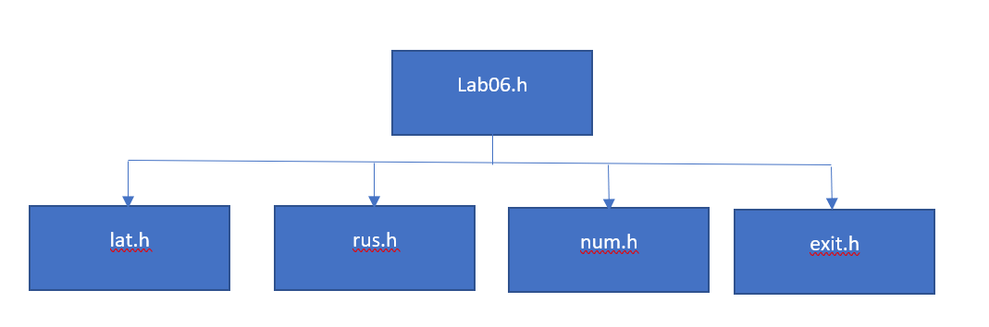

**Псевдокод:**

**НАЧАЛО** диалоговая программа;

1.Вывести разницу кодов регистров латинского алфавита;

2.Вывести разницу кодов регистров русского алфавита;

3.Вывести код введённой цифры;

4.Выход из программы;

**ПОКА** выбрать 1.

**НАЧАЛО**

Ввести символы, разницу регистров которых мы будем определять, с клавиатуры;

**ПОКА**

Введенные символы являются буквам и латинского алфавита или символами ‘0’ ‘0’

**ТО**

**ЕСЛИ**

Если буквы являются буквами латинского алфавита, то вывести разницу регистров;

**ИНАЧЕ**

Вывести ошибку;

**КОНЕЦ**

**КОНЕЦ**

**ПОКА** выбрать 2

**НАЧАЛО**

Ввести символы, разницу регистров которых мы будем определять, с клавиатуры;

**ПОКА**

Введенные символы являются буквам и русского алфавита или символами ‘0’ ‘0’

**ТО**

**ЕСЛИ**

Если буквы являются буквами русского алфавита, то вывести разницу регистров;

**ИНАЧЕ**

Вывести ошибку;

**КОНЕЦ**

**КОНЕЦ**

**ПОКА** выбрать 3

**НАЧАЛО**

Ввести количество цифр, код которых мы будем узнавать, с клавиатуры;

Ввести n-е количество цифр

**ПОКА**

Введенные символы являются цифрами или символом ‘а’

**ТО**

**ЕСЛИ**

Если символы являются цифрами, то вывести код цифры на экран;

**ИНАЧЕ**

Вывести ошибку;

**КОНЕЦ**

**КОНЕЦ**

**ПОКА** выбрать 4

**НАЧАЛО**

Выход из программы;

**КОНЕЦ**

**КОНЕЦ**